## 制定计划

（1）进入系统后，用户点击“个人空间——我的计划”，再点击右上角的“制定计划”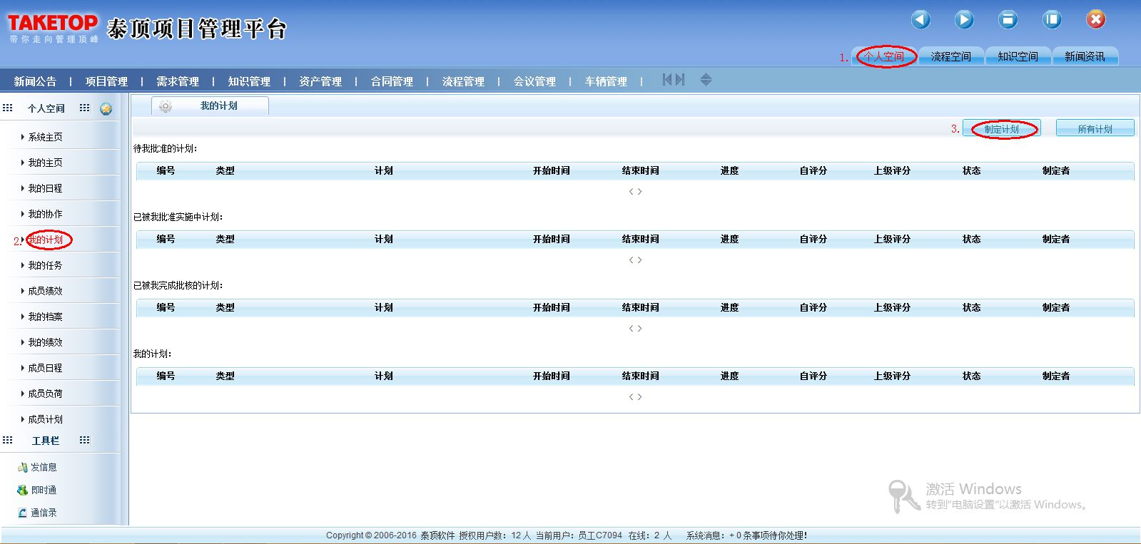

（2）进入计划制定页面：

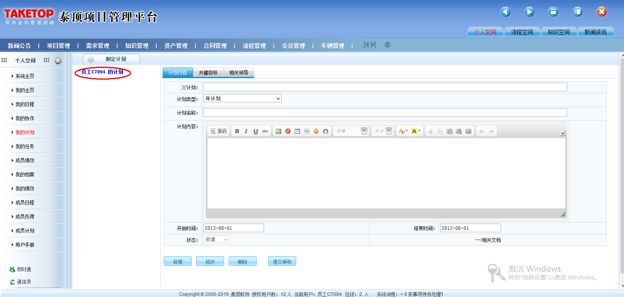

（3）输入相关信息，点击“新增”，新制定的计划就会出现在父计划下：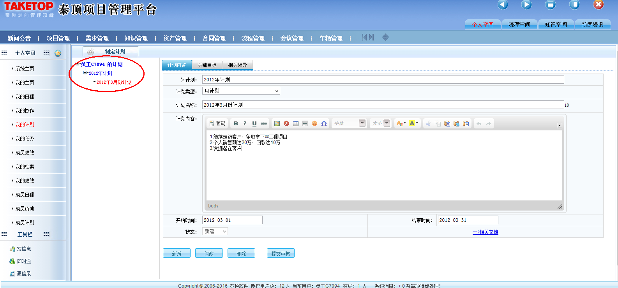

（4）制定了计划以后，点击“关键目标”，填写该计划的重点目标。

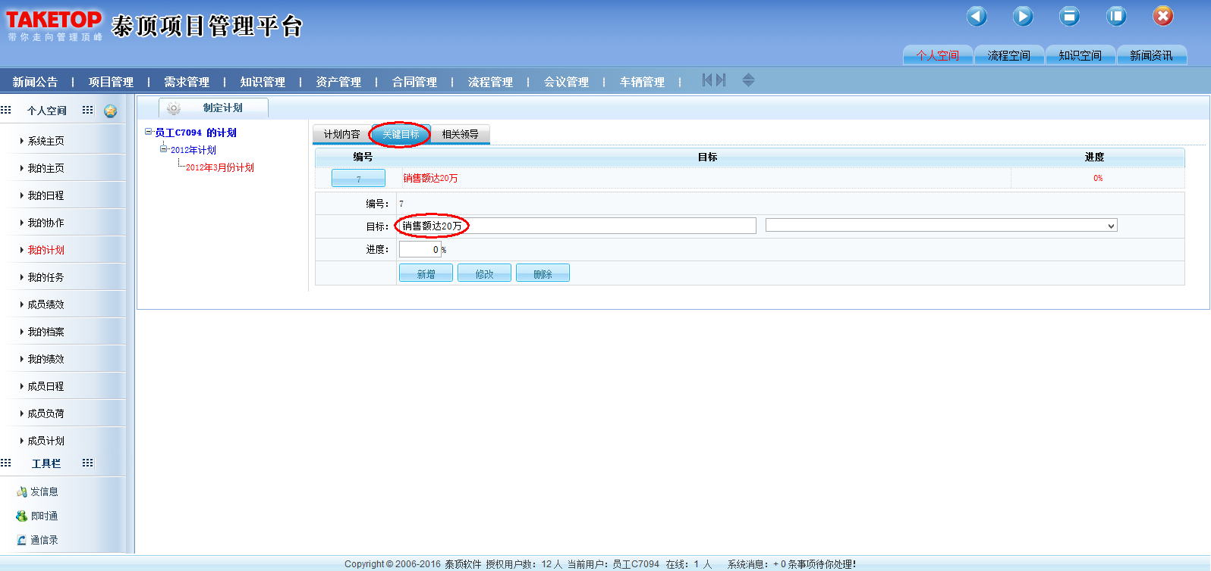

（5）同时点击“相关领导”，即审核该计划的领导，则会出现如下页面

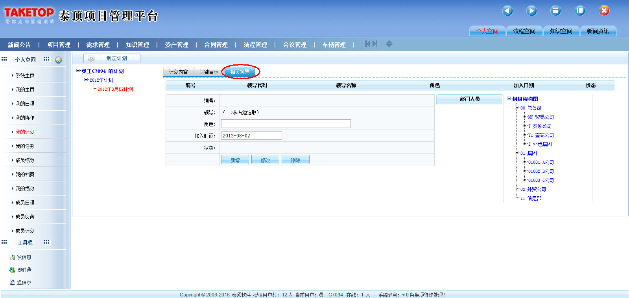

在右边的“组织架构图”上点击相应部门，部门人员便会出现在它的左边，选中相应人员，输入相关信息，点击“新增”即可

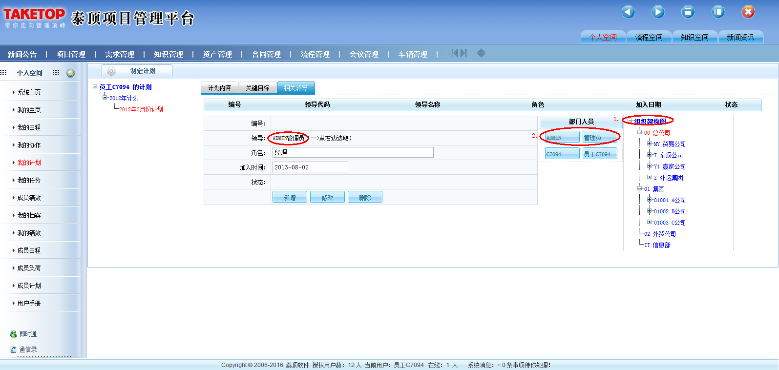

（6）再回到“计划内容”处，点击页面最下方“提交审核”按钮，制定的计划就会流向相关领导处审批。

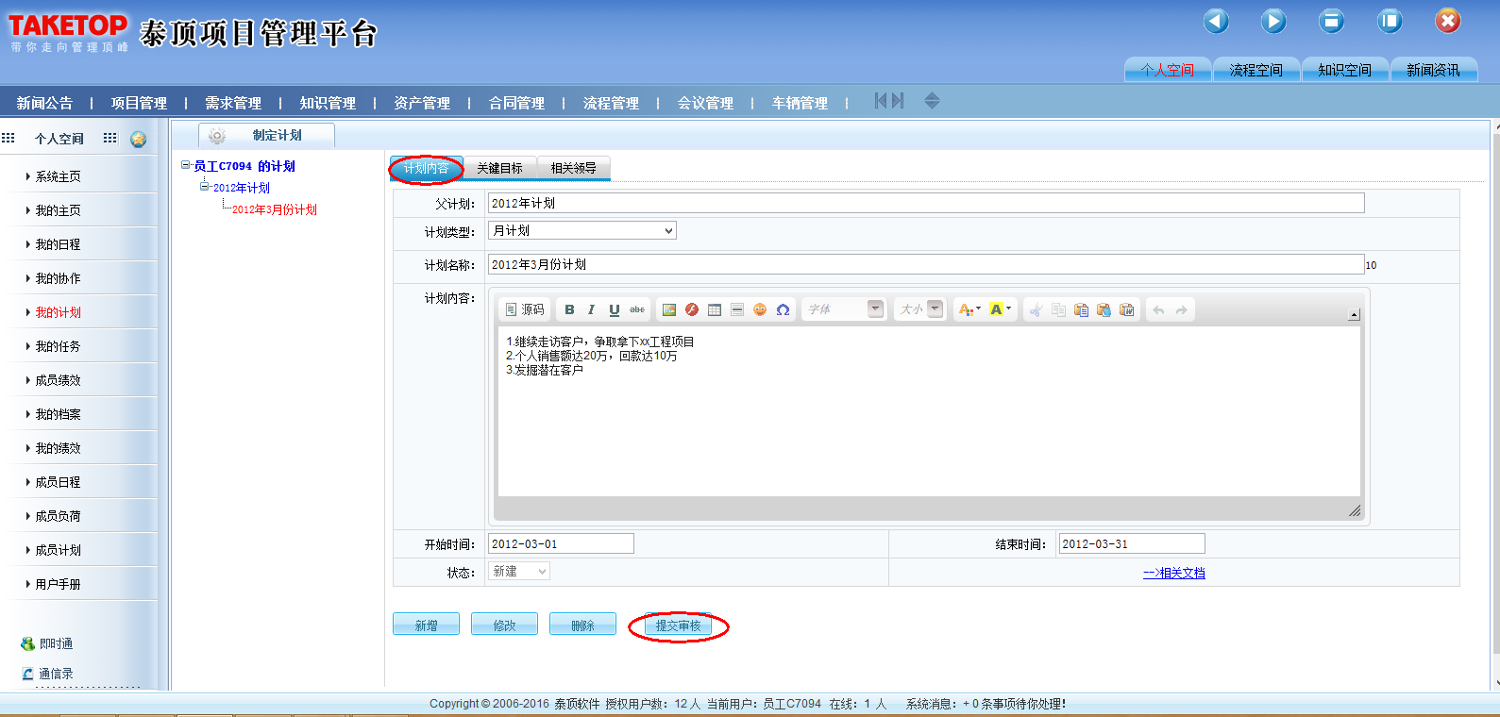

（7）提交审核后，制定计划者点击“个人空间——我的计划”，在页面下方“我的计划”列表处，可以看到新制定计划的状态为“待审核”：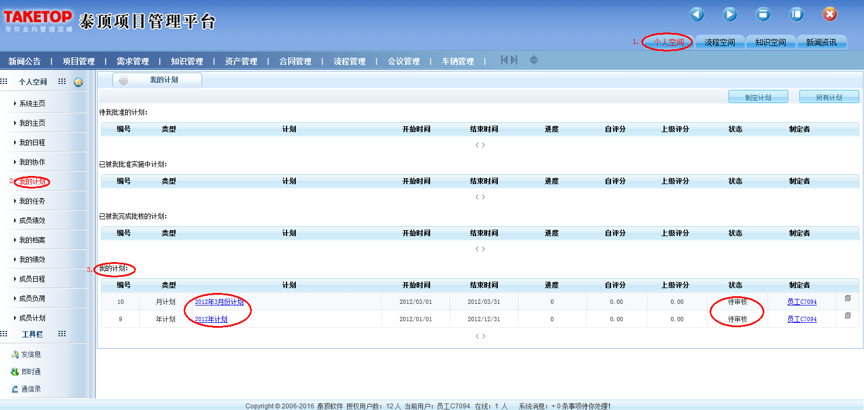

（8）审批通过后，制定计划者登录系统，点击“个人空间——我的计划”，在页面下方“我的计划”列表处，可看到计划的状态变为“批准”（注：只有批准后的计划，计划者才可以填写工作日志），点击计划名称：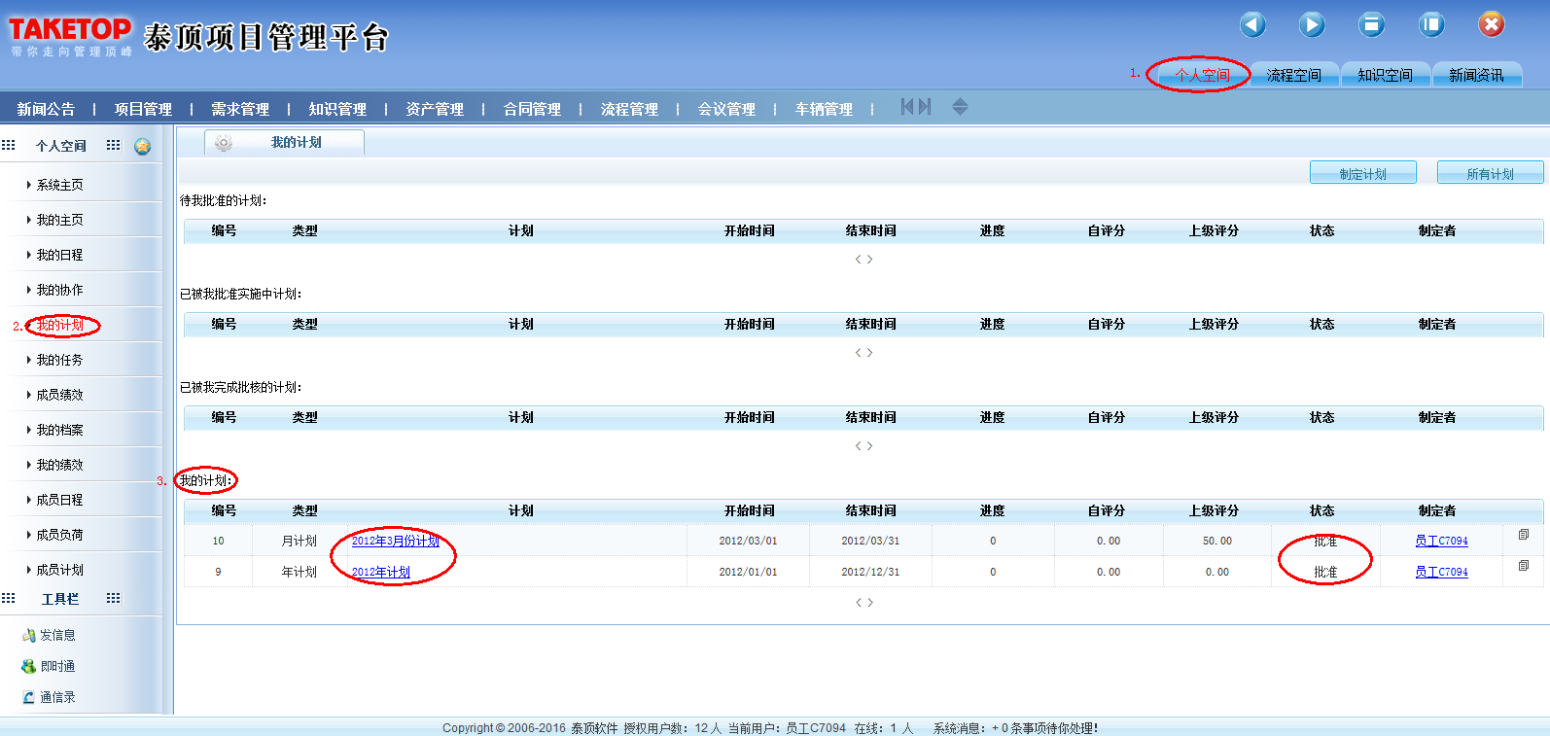进入如下页面：在此页面，用户可以填写工作日志 :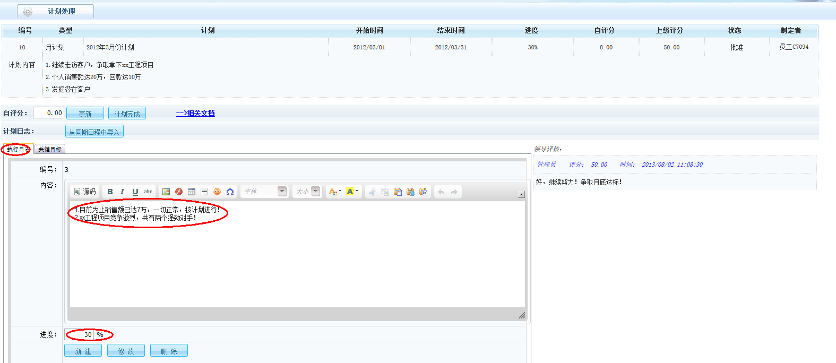

点击“关键目标”，用户可以适时对关键目标进度进行修改和查看领导评核情况。

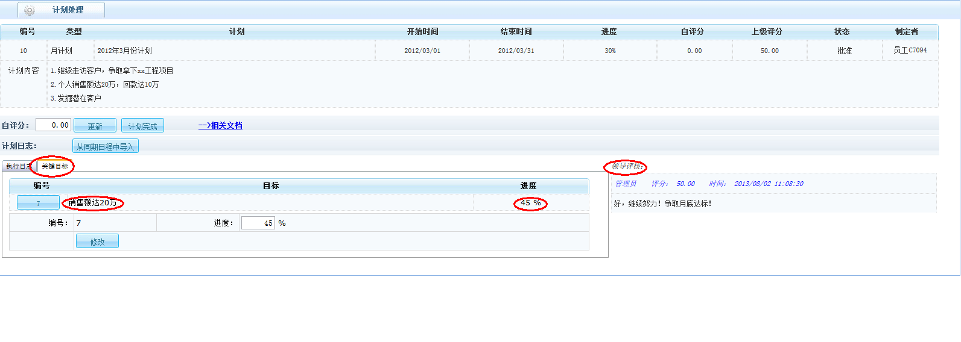

若计划完成，可为自己打分，或直接点击“计划完成”。此时计划的状态会改为“完成”

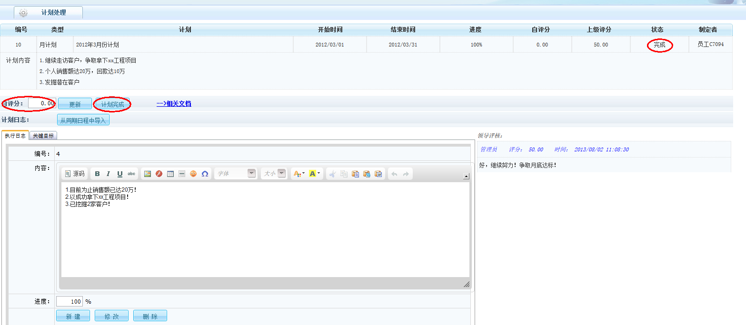

## 领导审核计划

在上一节员工制定了计划，并提交审核。相关领导便会收到提示。假如上节计划选择的相关领导是admin用户，那么就用admin登陆平台进行审核。就会看到“代办事项”中“待批准的计划”有新增任务， 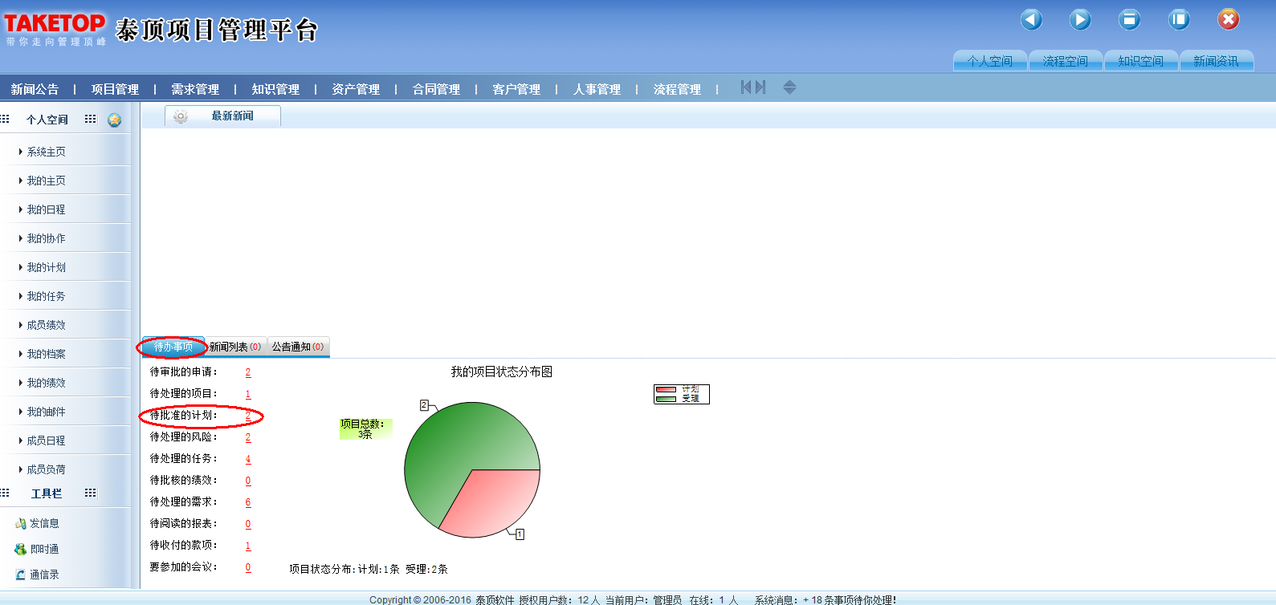

（1）点击进去，在“待我批准的计划”处，可看到成员制定的计划，此时状态还是“待审核”，点击待审批的计划的名称：

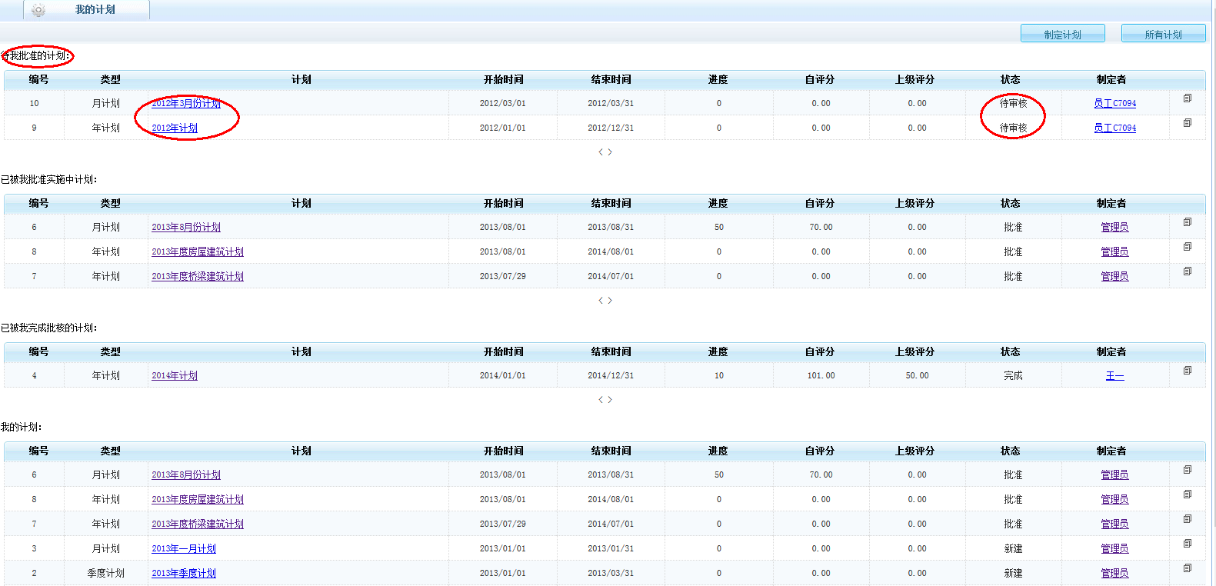

（2）进入如下页面，相关领导点击“批准”进行审核，并且可以填写审核意见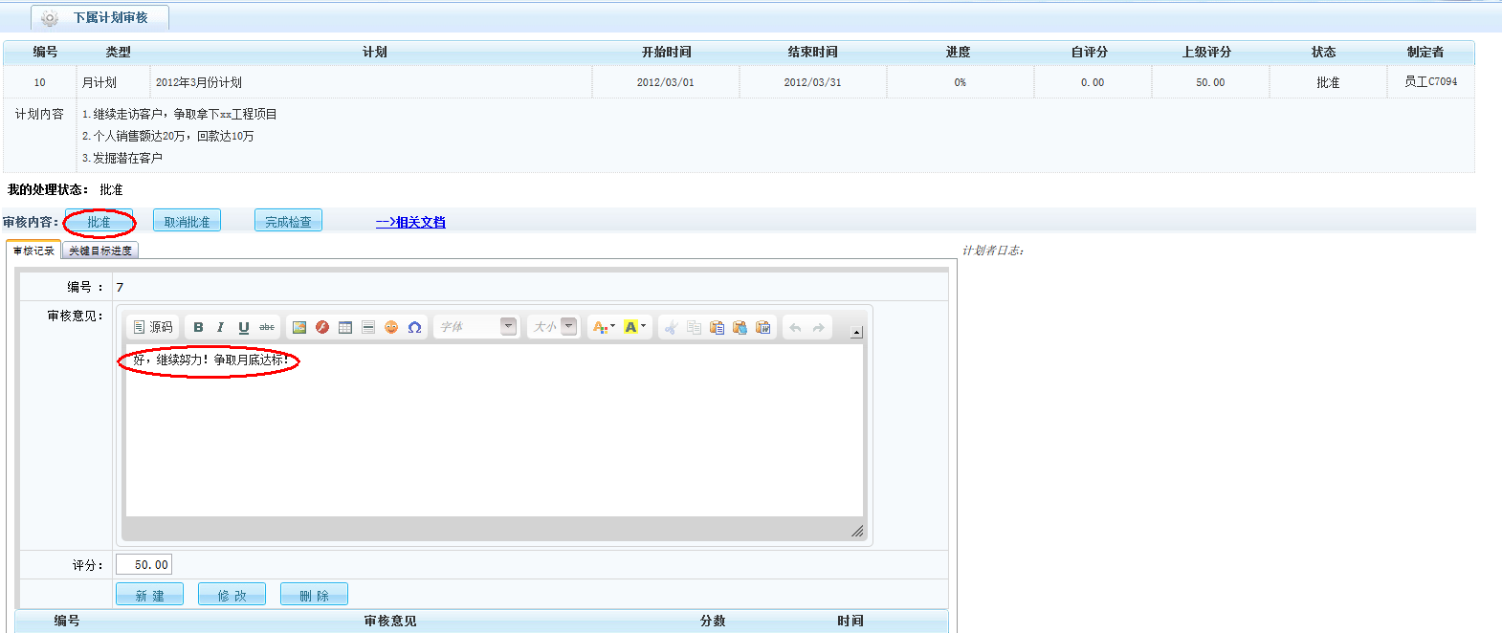

（3）审核后，该项目则会自动转到“已被我批准实施中计划”，此时计划的状态为“批准”：

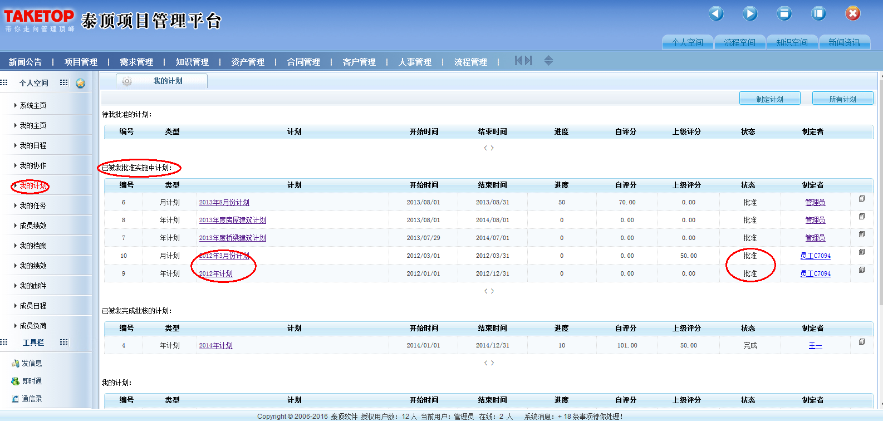

（4）员工一旦接收到相关领导批准通过的通知就开始实施计划了，并每日填写工作日志和工作进度。相关领导也可以一直关注该计划的进展，并给予建议和意见。点击计划名称，进入该计划，可以查看计划者日志，关键目标进度，同时可以填写审核意见，如下图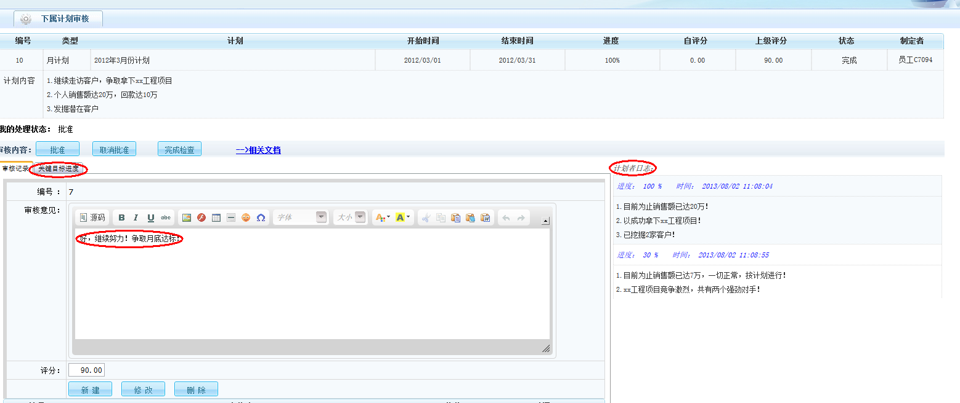

（5）当计划者完成计划，相关领导可以点击完成检查，那么该计划则算是彻底结案，会自动转到“已被我完成审核的计划”，计划状态为“”完成”

